初中化学竞赛辅导精选试题5
本卷可能用到的相对原子质量：
H=1 C=12 N=14 O=16 Mg=24 Al=27 S=32 Cl=35.5 Fe=56 Cu=64 Zn=65
一、选择题(本题包括14小题，每小题2分，共28分。每小题有1个或2个选项符合题意。若有两个答案的错1个不得分，漏选1个扣1分。)
1、“垃圾是放错了位置的资源”，应该分类回收。生活中废弃的铁锅、铝质易拉罐、铜导线等可以归为一类加以回收，它们属于…………………（ ）。
A．有机物 B．金属或合金 C．氧化物 D．化合物
2、来自海洋深处的可燃冰的主要成分是( )
A．CH₄ B．H₂ C．CO D．CO₂
3、一辆客车夜晚行驶在公路上，发现油箱漏油，车箱里充满了汽油的气味，这时应该采取的应急措施是………………………………………（ ）。
A．洒水降温并溶解汽油蒸气
B．开灯查找漏油部位，及时修理
C．打开所有车窗，严禁一切烟火，疏散乘客离开车箱
D．让车内人员坐好，不要随意走动
根据以下提供的材料，解答4、5两题
材料1：据2002年4月30日《中国环境报》报道，某化工厂排放的污水，使某市一条长约50 km的河水受到严重污染，对工农业生产及人民的生活造成严重危害。经环保部门测定，被污染的河水pH在1~4之间，其他水质指标也严重超标。
材料2：2002年6月1日，国家环境保护总局发布的《地表水环境质量标准》，对地表水质量作了明确规定，部分指标如下(除pH外，各项目的单位：mg／L)：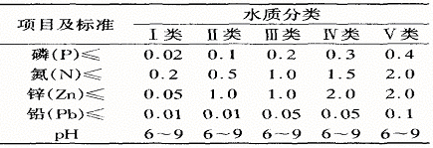
4．材料中所指出的“氮”、“磷”、“锌”、“铅”，是指( )。
A、单质 3、元素 C、离子 D、分子
5、经测定，该化工厂排放的污水中铅的质量分数为(1.0×10⁻⁵)％。则该污水的水质属于(设该污水的密度为“1.0×10³kg/m³”)( )
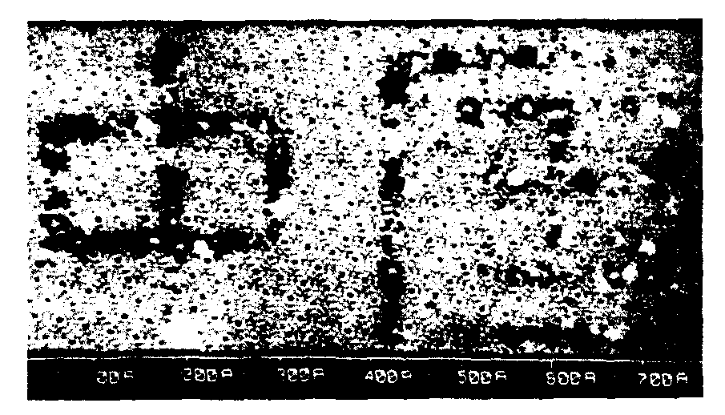
A、I类 B、Ⅲ类 C、Ⅳ类 D、V类
6、我国科学家在1993年首次利用超真空扫描隧道显微镜技术，在一块晶体硅(由硅原子构成)的表面直接移动硅原子写下了“中国”两字(见图)。下列说法中正确的是( )。
A、在上述操作中没有任何变化
B、这两个汉字是当时世界上最小的汉字
C、此技术说明在化学变化中原子可以再分
D、标志着我国科学家已进入了操纵原子的阶段
7、据报道，某地发现—温泉，水温高达58℃。经监测分析，该温泉属硅酸盐矿泉，有软化血管的作用，对心脏病、高血压病等有良好的医疗保健作用。已知硅酸盐中硅元素的化合价为十4价，则硅酸的化学式为( )。
A、H₂SiO₄ B、H₄SiO₃ C、 H₂SiO₃ D、Na₂SiO₃
8、现代医学证明，人类牙齿由一层称为碱式磷酸钙的坚硬物质保护着。碱式磷酸钙的化学式中除钙离子外，还含有一个氢氧根离子和三个磷酸根离子，则其化学式正确的是……………………………………………（ ）。
A．Ca₂(PO₄)₃(OH) B．Ca₃(PO₄)₃(OH)
C．Ca₄(PO₄)₃(OH) D．Ca₅(PO₄)₃(OH)
9、燃料电池是一种将化学反应产生的能量直接转换成电能的装置。下列燃料电池比较适合宇宙飞船上使用的是( )。
A、CH₄—O₂燃料电池 B、C₂H₅OHO₂燃料电池
C、H₂—O₂燃料电池 D、COO₂燃料电池
10、1999年度诺贝尔化学奖授予了开创“飞秒（10－15 s）化学”新领域的科学家，使运用激光光谱技术观测化学反应时分子中原子运动成为可能。你认为该技术不能观察到的是………………………………………………（ ）
A．原子中原子核的内部结构
B．化学反应中原子的运动
C．化学反应中生成物分子的形成
D．化学反应中反应物分子的分解
11、甲原子与乙原子的质量比为a∶b，而乙原子与碳12原子的质量比为c∶d，则甲原子的相对原子质量为( )。
A、12ac／bd B、bc／12ac C、12bd／ac D、ab／12bc
12、天然气、液化石油汽燃烧的化学方程式分别为：CH₄+2O₂==CO₂+2H₂O；C₃H₈+5O₂==3CO₂+4H₂O。现有一套以天然气为燃料的灶具，要改为以液化石油气为燃料的灶具，应采取的措施是……………………………………（ ）
A．燃料气和空气的进入量都减少
B．燃料气和空气的进入量都增大
C．减少燃料气进入量或增大空气进入量
D．增大燃料气进入量或减少空气进入量
13、将Mg、Al、Zn分别放入相同浓度的盐酸中，反应完成后，放出的氢气质量相同，其可能原因是……………………………………（ ）
A．放入的三种金属质量相同，盐酸足量
B．放入的Mg、Al、Zn的质量比为12∶9∶32.5，盐酸足量
C．盐酸的质量相同，放入足量的三种金属
D．放入的盐酸质量比为3∶2∶1，反应后无盐酸剩余
14、50g镁、锌、铁的混合物与足量的稀硫酸反应得到混合溶液，蒸发后得到218g固体(已换算成无水硫酸盐)。则反应产生氢气的质量是( )。
A、2 g B、3 g C、3.5g D、4.5 g
二、填空题(本题包括9个小题，共41分)
15、(5分)反物质是由反粒子组成的物质。所有的粒子都有相应的反粒子，反粒子的特点是其质量、寿命等与相应的粒子相同，但电荷、磁矩等与之相反。反粒子一旦与相应的粒子碰撞，如电子碰到反电子，就会立即“湮灭”为其他物质。据最新报导，欧洲核子研究中心近日成功地制造出约555个低能量状态的反氢原子，这是人类首次在受控条件下大量制造的反物质。试回答下列问题：
(1)你认为反氢原子的结构示意图可表示为 ，图中代表各微粒的符号及其所表示的意义分别是： 表示 __________； 表示 ______________。
(2)质子与反质子相碰撞而“湮灭”是化学变化吗? ，理由是 _____
______________________________________。
16、(2分)用来制蜡烛的石蜡是一类含碳、氢元素的化合物，可用通式C_{n}H_{2n+2}表示其组成。在空气中点燃蜡烛，常因燃烧不完全而产生炭。室内有人吸烟后，常有难闻气味，有人建议，在室内点燃一支蜡烛，不久这种气味可减弱，其原因是 _____________
________________________________。
17、(3分)吸烟有害健康，科学实验表明香烟所产生的烟雾中，至少有300多种化合物不同程度对人体有害。为了检验该烟雾中是否存在CO₂和CO，在对香烟燃烧产生的烟雾进行适当处理后，依次通过足量的以下试剂：①澄清石灰水，②浓硫酸，③灼热的黑色氧化铜粉末，④澄清石灰水，发现①④变浑浊。试回答：
(1)①中发生的现象说明 。
(2)烟雾中是否存在CO? ，做出此判断依据的实验现象为 _________。
18、(5分) 近年来出现的厄尔尼诺现象与大气中二氧化碳含量的增多有关，请回答以下问题：
（1）空气中二氧化碳主要来源是_______________________________________；
（2）自然界中能消耗二氧化碳的是_____________________________作用，写出该反应的文字表达式____________________________________________；
（3）为减缓此现象，你认为最理想的燃料是________，以水为原料，开发此燃料，你认为应研究的主要课题是__________________________________________________。
19、(3分)人们每天通过摄取食物不断补充所需要的各种元素，但有时也会摄人某些有害的元素。请指出下列矿物元素中，哪些是人体，哪些是对人体有害的微量元素(请用线连接)。
镉Cd
铜Cu
铁Fe
钙Ca
汞Hg
必需的微量元素 碘I 害的微量元素
铅Pb
镁Mg
硒Se
锌Zn
20、(3分)实验室用锌粒和稀硫酸反应制取氢气，并经过净化、干燥后，还原氧化铜来测定铜的相对原子质量。根据所得到的铜粉的质量，可求得参加反应的氢气的质量，进而计算出应消耗的锌粒和稀硫酸的质量。但实际耗用的锌粒(不含杂质)和稀硫酸的质量都远远超过计算值。试从实验过程看，原因是① ② ______________
③____________________________。
21、(4分)新型材料纳米级——Fe粉具有超强的磁性能，用作高密度磁记录的介质以及高效催化剂等。实验室采用气相还原法制备纳米——Fe，方法是：将固体粉料FeCl₂·nH₂O脱水、真空干燥，然后在高温条件下通人高纯氮气(作保护气)和氢气(作还原剂)的混合气体，生成纳米——Fe。请回答以下问题：
(1)写出生成纳米——Fe的化学方程式 ___________；
(2)反应中保护气的作用是 ___________。
22、(9分) 在电解水的实验中，与电池负极相连的试管a得到 ，与电池正极相连的试管b得到 ，两种气体的体积比是 。由这一事实可以推知，在同温同压下，相同体积的任何两种气体中含有的 相同。
用上面得到的结论分析，右图是一定体积的氢气和不同体积的氧气化合成水（液态）的实验数据的关系图（横坐标表示反应前氧气的体积，纵坐标表示反应后剩余气体的体积，气体体积均在同温同压下测定）。试回答：
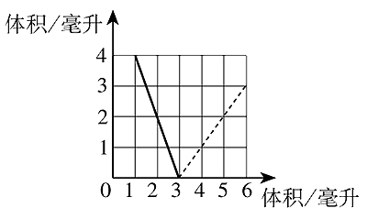
（1）实线部分表示剩余的气体是 ；
（2）虚线部分表示剩余的气体是 ；
（3）实线与虚线的交点表示的意义是
。
（4）反应前原有氢气 毫升。
23．（1）（4分）日常生活中，用于保护钢铁制品（如自来水管）所使用的“银粉”实际上是金属 的粉末；家用热水瓶内胆壁上的金属是 ；温度计中填充的金属是 ；玻璃刀刀头是用 制成的。
（2）(4分)测定人体血液循环量的一种方法是：吸取6.0mL含放射性元素¹³¹I—人血清白蛋白溶液，每1.0mL含放射性元素碘2.0×10⁻⁶Gi(居里，一种放射性强度的单位)，快速注入静脉中，10min时抽取1.0mL静脉血液，测定其中含放射性元素碘为0.0030×10⁻⁶Gi(10 min内碘的放射性的强度改变可忽略不计)。人的血液循环量为 L。
又知碘是甲状腺素的主要成分，健康成人每天适宜摄人量为100μg～200μg(1 μg为1×10⁻6g)。为使上述测定结果可靠，从测定人体血液循环量24 h前，连续5d服用碘化钠(不含放射性碘)50mg／(5mL·d)，原因是 __________。
三、实验题(本题包括3小题，共18分)
24、(5分)某生活污水有一股臭味，主要含有碎菜叶、碎塑料薄膜、泥沙、氯化钠和碳酸钠等物质。现欲将其经去渣、除臭处理后用于清洗厕所的用水。问：
(1)采取何种操作可除去其中的固体物质 __________；
(2)用什么物质可除去污水的臭味 ______________；
(3)把生活污水进行处理再利用的目的是什么 __________。
25、(7分)将适量黄色的草酸亚铁(FeC₂O₄·2H₂O)粉末加入试管，在酒精灯上边加热边摇动，发生剧烈反应，产生的气体可使燃着的木条熄灭，生成黑色的粉末。反应将结束时，用橡皮塞塞好试管，稍冷后，打开塞子将所得的黑色粉末撒在石棉网上，便会立即自燃起来。试回答下列问题：
(1)黑色粉末是什么物质?______。为什么在空气中自燃?
__________________________________________________________________________；
(2)反应将结束时，用橡皮塞塞好试管有何作用? ；
(3)化学反应的快慢与反应物的表面积有何关系? ；
(4)写出草酸亚铁受热分解的化学方程式。 __。
26、(6分)雷利是英国物理学家，他曾用下列两种方法测定氮气的密度。
方法一：将除去水蒸气和二氧化碳的空气通过烧红的装有铜屑的玻璃管，使空气中的氧气全部除去，测得氮气的密度为1.2572g／L。
方法二：将氨气(NH₃)通过赤热的装有氧化铜的玻璃管，生成氮气和水蒸气，除去水蒸气后测得氮气的密度为1.2508g／L。若两次测定时的状况相同，请问：
(1)方法二中发生反应的化学方程式为 ________；
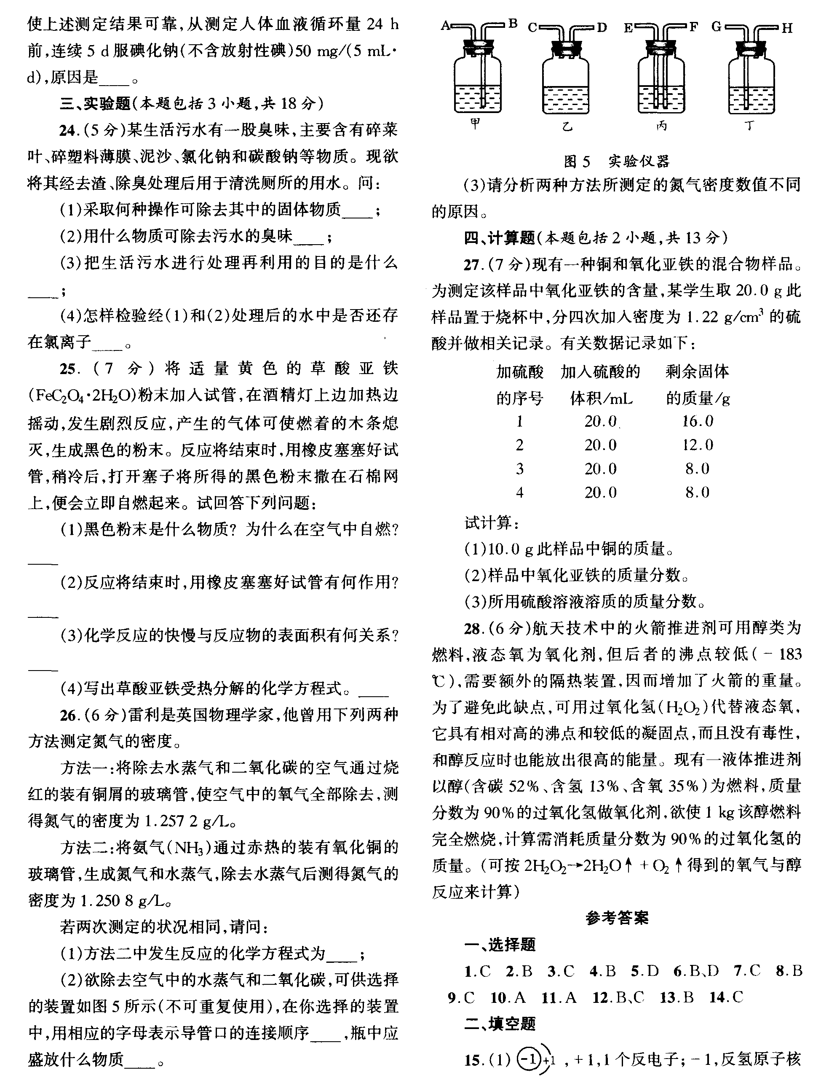
(2)欲除去空气中的水蒸气和二氧化碳，可供选择的装置如图所示(不可重复使用)，在你选择的装置中，用相应的字母表示导管口的连接顺序 ，瓶中应盛放什么物质 ______________________________。

(3)请分析两种方法所测定的氮气密度数值不同的原因。
_________________________________ _______。
四、计算题(本题包括2小题，共12分)
27、(6分) 减弱“温室效应”有效措施之一是大量植树造林，绿色植物在叶绿素存在下的光合作用是完成二氧化碳循环的重要一环。已知叶绿素的相对分子质量小于900，其分子含C 73.8%（以下均指质量分数）、H 8.3%、N 6.3%、Mg 2.7%，其余为O。试确定叶绿素的化学式。

28、(6分)航天技术中的火箭推进剂可用醇类为燃料，液态氧为氧化剂，但后者的沸点较低(-183℃)，需要额外的隔热装置，因而增加了火箭的重量。为了避免此缺点，可用过氧化氢(H₂O₂)代替液态氧，它具有相对高的沸点和较低的凝固点，而且没有毒性，和醇反应时也能放出很高的能量。现有一液体推进剂以醇(含碳52％、含氢13％、含氧35％)为燃料，质量分数为90％的过氧化氢做氧化剂，欲使1 kg该醇燃料完全燃烧，计算需消耗质量分数为90％的过氧化氢的质量。(可按2H₂O₂→2H₂O+O₂↑得到的氧气与醇反应来计算)

参考答案
一、选择题
1． B 2．A 3．C 4．B 5．D 6．B、D 7．C 8． D 9．C 10．A 11．A 12 .C 13．B、C 14．C
二、填空题
15．(1)+1，1个反电子；-1反氢原子核且其中只有1个反质子(或1个反质子)
(2)不是。 化学变化是反应物中原子的重新组合，“湮灭”不是
16、蜡烛在空气中燃烧不完全，产生了炭，这些炭的颗粒具有吸附作用。
17、(1)燃烧产物中存在CO2 (2)存在 ④中的澄清石灰水变浑浊
18、（1）煤等燃料的燃烧、动植物的呼吸等 （1分）
（2）光合作用 （1分）
水＋二氧化碳 淀粉＋氧气 （1分）
（3）氢气，开发适宜的催化剂或如何使用廉价能源使水分解。（只要研究的内容科学，且能实现就可给分） （2分）
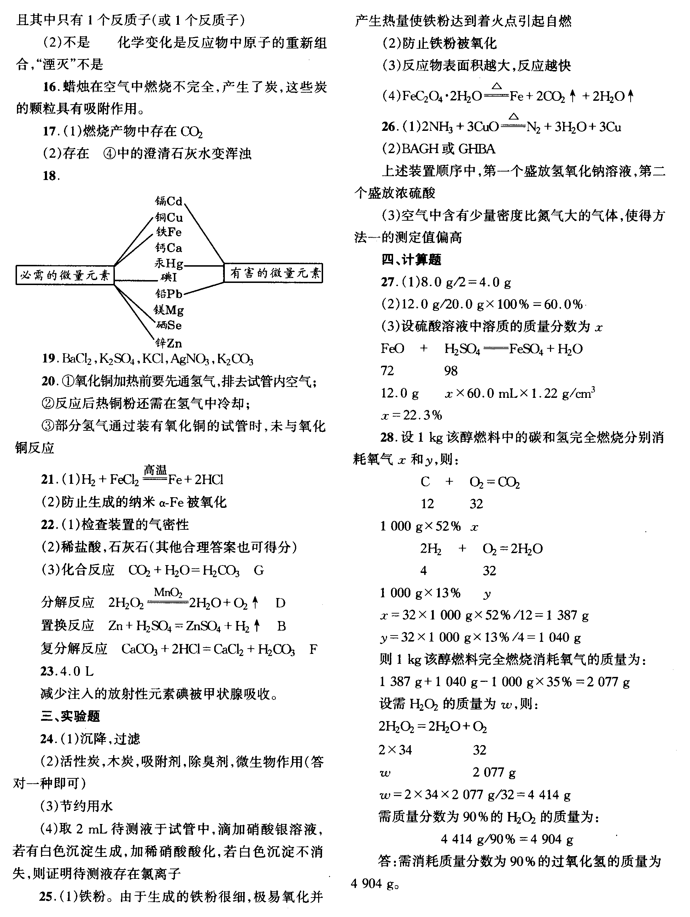
19、

20、①氧化铜加热前要先通氢气，排去试管内空气；
②反应后热铜粉还需在氢气中冷却；
③部分氢气通过装有氧化铜的试管时，未与氧化铜反应
21、(1)H₂+FeCl₂^{高温}Fe+2HCI
(2)防止生成的纳米Fe被氧化
22、氢气，氧气，2:1，分子数。
（1）氢气；（2）氧气；（3）氢气与氧气恰好完全反应；（4）6。
23、（1）铝，银，汞（水银），金刚石。
（2）4.0 L 减少注入的放射性元素碘被甲状腺吸收。
三、实验题
24．(1)沉降，过滤
(2)活性炭，木炭，吸附剂，除臭剂，微生物作用(答对一种即可)
(3)节约用水
25、(1)铁粉。由于生成的铁粉很细，极易氧化并产生热量使铁粉达到着火点引起自燃 (2)防止铁粉被氧化 (3)反应物表面积越大，反应越快
(4)FeC₂O₄·2H₂OFe +2CO₂↑+2H₂O↑26、(1)2NH₃ + 3CuON₂ + 3H₂O +3Cu (2)BAGH或GHBA
上述装置顺序中，第一个盛放氢氧化钠溶液，第个盛放浓硫酸
(3)空气中含有少量密度比氮气大的气体，使得方法一的测定值偏高
四、计算题
27、氧的质量分数为：1－（73.8%＋8.3%＋6.3%＋2.7%）= 8.9%，镁的质量分数最小 （2分）
假设叶绿素中有一个镁原子
则叶绿素的相对分子质量为：24/2.7% = 889 ＜ 900 （2分）
由此说明叶绿素分子中仅含有一个镁原子，其相对分子质量为889。
叶绿素分子中含有碳原子的个数：894×73.8% /12 = 55；
类推：H 74，O 5，N 4 （2分）
所以叶绿素的化学式为：C₅₅H₇₄O₅N₄Mg （1分）
28、4904 g

